Вход в личный кабинет

Госуслуги личный кабинет - вход по СНИЛС и телефону
Официальный сайт www.gosuslugi.ru даёт возможность для физических и юридических лиц выполнить успешный вход в личный кабинет Госуслуги РФ. Войти на портал можно по 11-значному номеру мобильного телефона, либо используя страховой номер индивидуального лицевого счёта и пароль, который был указан при регистрации.
Войти в личный кабинет для физических лиц можно по ссылке выше этой статьи, расположенной под логотипом. Если по каким-то причинам не удаётся войти - читайте инструкции ниже.
Содержание:
- Вход по номеру телефона
- Вход по СНИЛС
- Вход с помощью электронной подписи
- Что делать, если забыли пароль?
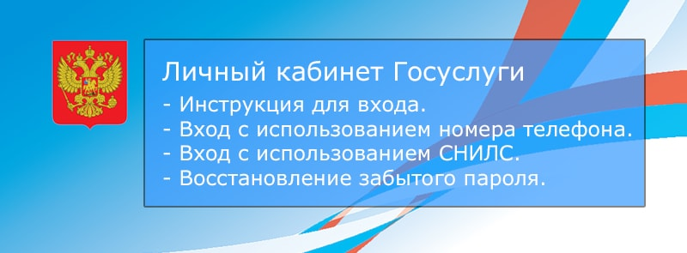
Если у вас нет учётной записи, то её можно зарегистрировать, используя инструкцию по ссылке: регистрация на сайте. Специально для вас мы приготовили подробную инструкцию по регистрации личного профиля на сайте Госуслуг.
Забудьте об огромных очередях в городских больницах, ЖКХ, паспортных столах, ГИБДД и других государственных учреждениях - теперь всё стало на много проще и удобнее. Не нужно стоять в очередях - можно сделать всё в режиме онлайн. Просто заведите личный кабинет на официальном сайте Госуслуги.ру, входите и пользуйтесь им без каких-либо ограничений.

Страница входа в личный кабинет gosuslugi.ru
Чтобы войти в личный кабинет, необходимо перейти на специальную страницу для авторизации https://esia.gosuslugi.ru/ и ввести всю необходимую информацию.
Также для быстрого входа Вы можете воспользоваться кнопкой "Вход в личный кабинет", которая находится выше этой статьи.
После успешного ввода, Вы будете перенаправлены на главную страницу профиля, где сможете управлять информацией, выбирать, использовать и заказывать нужные государственные услуги.
Среди основных разделов сайта можно отметить наиболее популярные:
- Приём к врачу;- запишитесь на приём к врачу в режиме онлайн, прямо со страницы своего профиля.
- Записаться в МФЦ - подайте информацию о том, что в скором времени Вы намереваетесь посетить многофункциональный центр предоставления государственных и муниципальных услуг.
- ГИБДД - предоставьте информацию органам Госавтоинспекции о том, что Вам необходимо заказать необходимые документы, совершить регистрационные действия с автотранспортным средством, оплатить госпошлину.
- Оплатить штрафы - оплачивайте административные штрафы из личного кабинета в режиме онлайн, со своей банковской карты или с электронных кошельков.
- Записаться в пенсионный фонд - перейдите на специальную страницу и встаньте в очередь в ПФР через сайт.
- Госпошлины - оплата любых государственных пошлин со скидкой 30%.
- Подать заявление в ЗАГС - официальная подача заявления в ЗАГС через Госуслуги.
- Оформить загранпаспорт - заполните все необходимые документы для быстрого и удобного получения заграничного паспорта гражданина РФ. Также Вы можете оформить загранпаспорта для своих детей.
- Электронный дневник ученика- этот сервис даёт родителям прекрасную возможность следить за успеваемостью своего ребёнка- школьника, за общим состоянием дел в школе, читать комментарии учителей в режиме онлайн.
- Узнать ИНН онлайн - узнайте свой идентификационный номер налогоплательщика по номеру паспорта.
- Оформить ОСАГО - Вы имеете возможность заполнить документы онлайн прямо из личного кабинета для обязательного страхования гражданской ответственности владельцев транспортных средств.
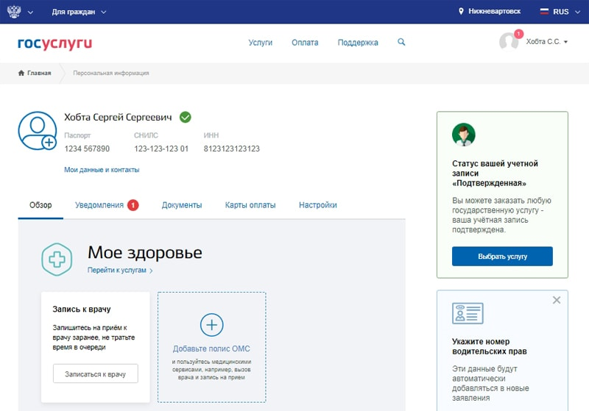
Каталог портала Госуслуги предлагает для граждан самые разные виды оказания услуг в режиме онлайн. Всё, что вам осталось сделать - это выбрать из списка наиболее подходящую категорию, либо воспользоваться поиском, после чего можно смело записываться на приём к врачу, оплачивать штрафы или госпошлину, заказывать справки или документы для разных случаев и мест.
Пользователи с подтверждённой учётной записью смогут получать практически все доступные услуги через официальный сайт Госуслуг.

Как войти в личный кабинет для физических лиц
Физические лица могут войти в кабинет на госуслугах тремя основными способами:
- По номеру мобильного телефона;
- По СНИЛС;
- С помощью электронной подписи (этот способ чаще используется юридическими лицами).
Подробнее об этих способах входа читайте ниже.

Как войти в личный кабинет госуслуг по номеру телефона
Если вам нужно войти в профиль пользователя, используя номер телефона, то вам достаточно перейти на главную страницу для входа esia.gosuslugi.ru, кликнуть на вкладку "Телефон или почта", ввести свой номер в любом формате и пароль, нажать на кнопку "Войти".
После успешной авторизации вы попадёте в свой аккаунт, где сможете прочесть уведомления, проверить статус заказанных государственных услуг, выбрать необходимую услугу для заказа, выполнить любые другие действия со своей личной страницей на официальном сайте портала.
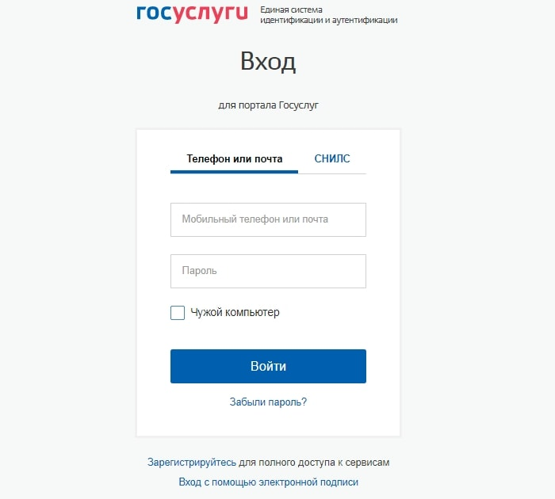

Как войти в кабинет Госуслуг по СНИЛС
Чтобы выполнить авторизацию в личном кабинете с использованием номера СНИЛС, необходимо нажать на главной странице авторизации на вкладку "СНИЛС", после чего ввести номер и пароль.
Подробнее указано на изображении ниже.
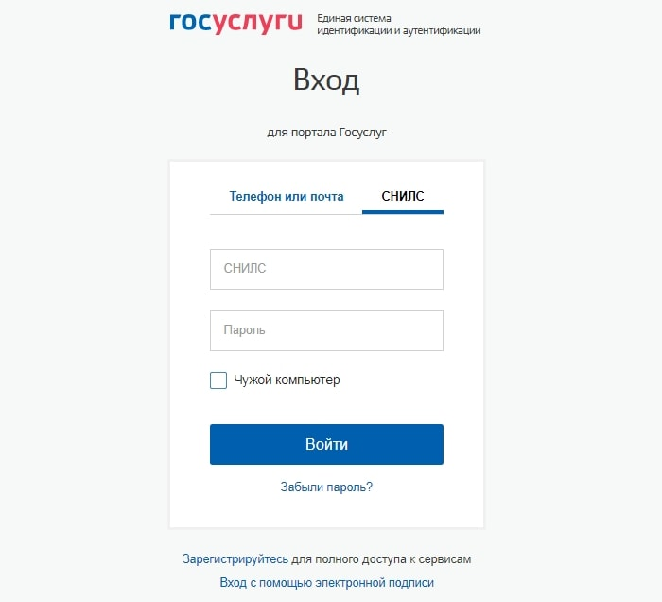

Как войти с электронной подписью
Есть возможность войти в личный кабинет на госуслугах в том числе и при помощи электронной подписи (если она у Вас уже имеется). Для этого перейдите по ссылке "Вход с помощью электронной подписи", далее Вам будет предложено подключить к ПК носитель с записанным электронным идентификатором. Когда Вы это сделаете- нажмите "Готово".
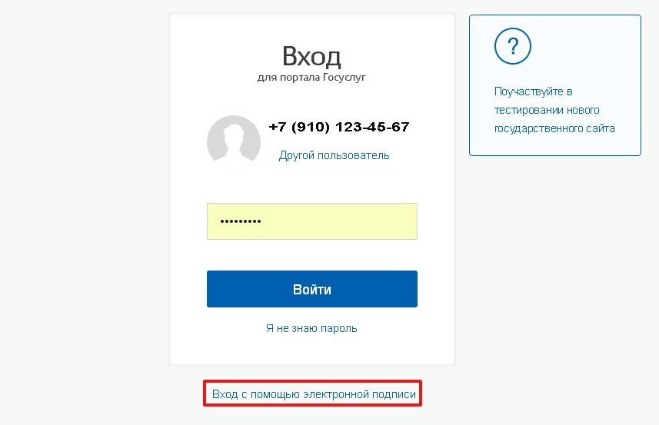

Что делать, если забыл пароль?
В случае утери пароля от личного кабинета, его можно восстановить, нажав на кнопку "Забыли пароль?", которая находится под кнопкой "Войти", на главной странице авторизации, либо воспользовавшись ссылкой https://esia.gosuslugi.ru/recovery/. Получить новый пароль можно двумя способами: с помощью мобильного телефона или почты, либо с помощью номера СНИЛС.
- Восстановление доступа к личному кабинету с помощью телефона. В специальное окно вводим номер мобильного и жмём кнопку "Найти". В случае успешного ответа от сайта Госуслуг, вы перейдёте к следующему этапу, где нужно ввести номер СНИЛС. Введите 11 значный идентификатор и нажмите на кнопку "Найти". После поиска будет автоматическое перенаправление на следующий этап.
Иногда система может потребовать подтвердить, что Вы не робот, при помощи картинок captcha от Google
- На номер мобильного телефона придёт смс сообщение - код для восстановления доступа к учётной записи. Введите код в специальное поле для ввода, придумайте новый пароль для личного кабинета, который будет не легко запомнить, так как ваш аккаунт могут взломать и получить всю информацию о вас.
Обратите внимание, что у системы есть минимальные требования к сложности пароля- он должен содержать заглавные и прописные буквы, цифры, специальные символы (например, "!")
- Воспользуйтесь специальным генератором для создания сложной комбинации цифр и букв. Нажмите на кнопку "Создать". В случае правильного заполнения всех данных, вы будете автоматически перенаправлены в свой профиль.
- Восстановление пароля с помощью почты или СНИЛС ничем не отличается от первого способа - просто следуйте указаниям на странице восстановления доступна к кабинету и у вас обязательно получится войти и воспользоваться всеми услугами портала.

Разделы личного кабинета
1. Уведомления
Войдя в свой кабинет на портале, пользователь может сразу же увидеть, есть ли какие-либо важные уведомления. Если они есть, то их количество будет выделено красным кружком с цифрой внутри. Нажав на эту вкладку, можно перейти непосредственно на страницу уведомлений. Так Вы не пропустите неоплаченный штраф, налоговую или судебную задолженность. Большим плюсом портала госуслуг является то, что задолженность можно не только обнаружить, но и оплатить прямо на сайте, минуя очереди и экономя массу времени.
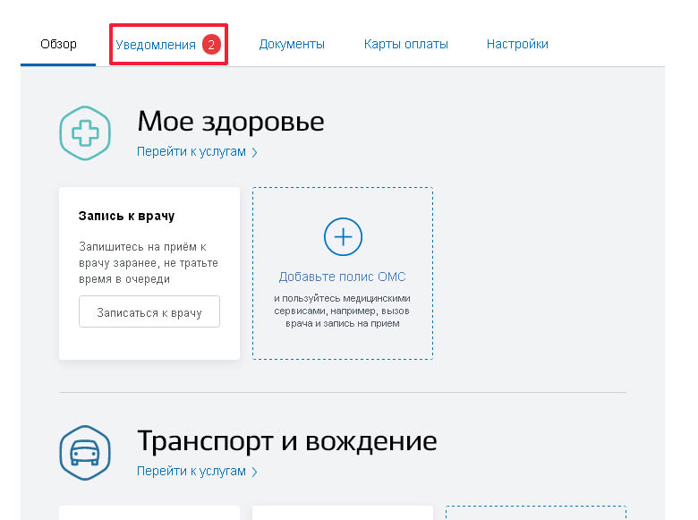
- Если Вы активно пользуетесь Госуслугами и у Вас много различных операций, можно быстрее найти нужную, отсортировав их по виду- "Платёж", "Заявление", "Черновик".
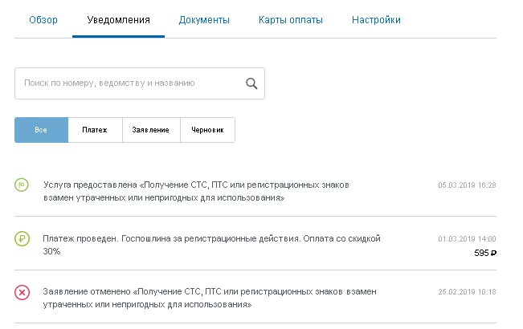
- Также можно найти нужную операцию поиском. Начните в строке поиска набирать текст- и система выдаст результаты.
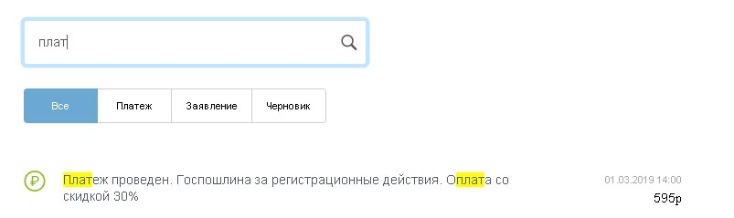
2. Документы
Во вкладке "Документы" Вы можете добавить данные различных своих документов, чтобы иметь возможность получать большее количество государственных услуг без надобности каждый раз вводить данные.
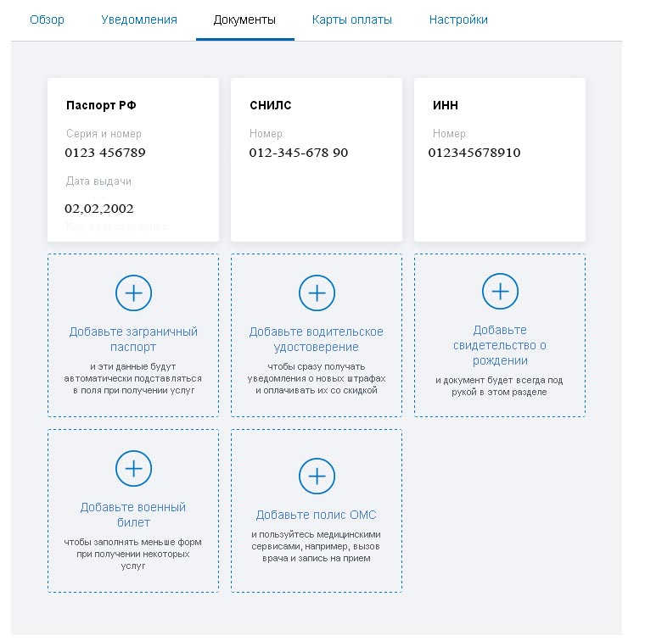
3. Карты оплаты
Во вкладке "Карты оплаты" находятся данные пластиковых карт, если они были сохранены при совершении платежа на "Госуслугах"
4. Настройки
Вкладка "Настройки" позволяет управлять уведомлениями о статусе заказанных Вами услуг, платежей, обращений в службу поддержки и т.п. Поставьте галочки напротив тех уведомлений, которые Вы хотели бы получать.
Уведомления могут приходить на ящик электронной почты и на экран смартфона (для этого на нём должно быть установлено приложение "Госуслуги"). Также во вкладке "настройки" Вы имеете возможность подключить получение заказных писем от государственных органов прямо в личный кабинет на госуслугах (сервис "Госпочта").

Настройка безопасности
Из вкладки "Настройки" личного кабинета можно перейти в раздел безопасности.
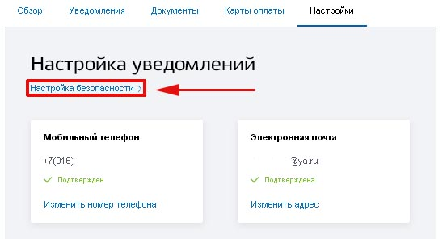

Здесь Вы имеете возможность:
- изменить пароль доступа к порталу;
- задать контрольный вопрос для возможности восстановления доступа;
- подключить двухэтапную авторизацию (после ввода логина и пароля на телефон приходит код, которым нужно дополнительно подтвердить вход);
Это дополнительно защитит Ваш аккаунт, но имейте в виду, что в этом случае без работающего телефона Вы не сможете войти на "Госуслуги"
- настроить вход с электронной подписью;
- изменить аватар;
- удалить свою учётную запись на "Госуслугах".
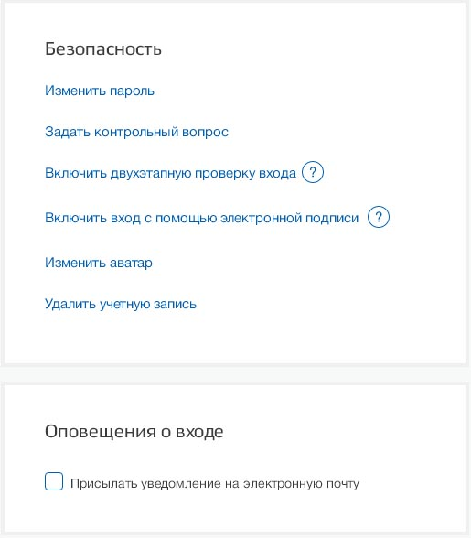

Госуслуги - это уникальный портал государственных услуг в России. Миллионы пользователей ежедневно пользуются им и успешно получают то, зачем они пришли.
Сайт разработан для помощи физическим и юридическим лицам, чтобы иметь возможность получать предоставляемые услуги. Разнообразие услуг портала не перестает удивлять. На начало 2018 года люди имели допуск к 4000 услуг и, с каждым годом их количество непрерывно растет. Сайт госуслуг имеет как версию для персонального компьютера, так и адаптированную мобильную версию, что делает использование портала удобным с любого устройства. В любой удобный для вас день вы можете зайти под своими данными, выбрать интересующий сервис и заполнить бланк анкеты на подачу заявки. Через некоторое время вам придет уведомление о рассмотрении или оказании услуги.

